Муниципальное бюджетное общеобразовательное учреждение
« Средняя общеобразовательная школа №17»

Тема: «Известковые карьеры Тульской области. Карьер Гурьевский.»

Автор работы:

Панкова Екатерина Анатольевна
учитель биологии и географии

Новомосковск 2026

Содержание:

1. Введение…………………………………………………..……………………. ..2
2. Актуальность……………………………………………..…………………. ..3
3. Методический паспорт проекта………………………..……………. 4
4. Теоретическая часть……………………………………..………………..
4.1. Карьеры Тульской области……….…….….………………….7
4.2. …Образование известковых пород………………………………....8
4.3…. Области применения известняка………………………………... 9
5. Практическая часть (исследование)
5.1. Венёвский известковый карьер……………………………..12
5.2. Экологические проблемы,
связанные с добычей известняка в карьере………………... 14

6. Выводы………………...…………………………………………………………...18
7 СПИСОК литературы…………………………………..…………………….. 20
8. Приложение…………………...………………………………………………….21

Нам преподносит известняк,
придавший местности осанки,
стихии внятные останки,
и как бы у её изнанки
мы все нечаянно в гостях.
Б. А. Ахмадулина

След раковины в гробовой плите
уводит мысль куда-то дальше смерти.
Б. А. Ахмадулина

Введение

Наверное, не все знают, что такое карьер. А карьеры – это места добычи различных полезных ископаемых открытым способом, они создаются искусственно и существуют лишь до тех пор, пока человек их поддерживает. Часто экологи рассматривают карьер лишь как отрицательное явление. При его создании нарушается почвенный покров, вырубаются деревья, нарушается режим подземных вод. Взрывы и шум техники распугивают зверей и птиц. Пыль оседает на листьях деревьев в окрестных лесах, что приводит к угнетению растительности.
В карьерах можно добывать различные горные породы, например, известняк. Известняк представляет собой осадочную горную породу, которая состоит, в основном, из карбоната кальция (формула: CaCO3). Основная его масса является результатом отложений твёрдых панцирей и раковин древних морских организмов. Реже встречается известняк, образованный химическим путём. Благодаря наличию в воде кислот эта порода имеет свойство постепенно растворяться, что приводит к появлению пещер и карстовых полостей. При нагревании она разлагается с выделением углекислого газа. Эта реакция используется при производстве цемента, а также является причиной наличия газа в минеральных водах образующаяся при участии живых организмов в морских бассейнах. В настоящее время известняк используется при строительстве дорог, в виде щебенки, или как сырье для изготовления цемента, поэтому известняковые залежи дробят на мелкие осколки. В народном хозяйстве известняк требуется для производства соды и минеральных удобрений. Но как решить экологические проблемы, которые возникают при добычи такой ценной, на мой взгляд, горной породы? Может, прекратить данную работу карьера или всё-таки найти альтернативные решения данной проблемы.
1. Актуальность
Вряд ли найдётся в нашей стране человек, который не слышал бы об известняковых карьерах, не видел бы их и не знал бы о том, как добываемый в них известняк влияет на строительство и промышленость. О карьерах не написаны статьи и тома научных трудов. Но эта тема актуальна сегодня, потому что все мы непосредственно связаны с поверхностью земли и наша повседневная жизнь связана с жизнью окружающей нас природы. Практически все карьеры на Земле – это дело рук человека, и, как любое вмешательство в жизнь природы, они приносят вред окружающей среде. В карьерах добывают полезные ископаемые открытым способом, то есть обязательно нарушается слой почвы, погибают и вырубаются деревья. Звери и птицы избегают карьеров из-за постоянного шума техники и взрывов. Пыль оседает на траве и листьях. Но среди всех этих минусов есть несколько плюсов. На отвалах пород строят свои норки маленькие животные, ящерки и птицы. Известняковые карьеры открывают отложения палеозойской и мезозойской эры, что представляет научный интерес для ученых и геологов. Известняки, по своей сути, не что иное, как мельчайшие раковинки живых организмов, слежавшиеся за века в плотные пласты.
«Человек, который не знает даже основ геологии, в известном смысле подобен слепому. На склоне оврага он видит в одном месте твердый камень, в другом — рыхлую почву, но что это за породы, как образовался овраг, он не понимает. В горной долине он заметит камни разного цвета, будет удивляться, почему их слои то как-то странно закручены, то стоят вертикально, как доски, полюбуется живописной скалой, мрачным ущельем, водопадом, но, кроме поверхностных впечатлений, все эти разнообразные факты ему ничего не дадут. И так везде он будет воспринимать только внешние формы, а не сущность явлений, видеть, но не понимать. Геология учит нас смотреть открытыми глазами на окружающую природу и понимать историю её развития.»
В.Обручёв.
В своём исследовании мы хотим рассмотреть «обе стороны медали» вопроса о том, стать известковому карьеру памятником природы или всё-таки должна в нём проводиться дальнейшая работа по добычи данной горной породы.

3. Методический паспорт проекта

Тема проекта « Известковые карьеры Тульской области»

- Цель проекта:
Расширение знаний о применении известняка в строительстве и промышленности в Тульской области, в частности, на примере Гурьевского известкового карьера рассмотрение и более глубокое познание его исторической ценности; изучение экологических проблем, связанных с добычей данной горной породы.
- Задачи проекта:
Составить расширенный обзор по теме проекта;
Создание справочных материалов об известковых карьерах Тульской области и близлежащих областей;
Выявить палеонтологические характеристики древних ископаемых форм и эволюционную значимость;
Спрогнозировать некоторые пути решения экологических проблем, связанных с работой известковых карьеров.
Показать тесную связь наук - экологии, химии, биологии и географии и возможное использование знаний по данным направлениям для выбора профессии в будущем.
Предмет исследования:
- горные породы, виды известняка Венёвского известкового карьера
Методы исследования:
- работа с справочной литературой, беседа с работниками краеведческого музея, фото экспонатов, фото палеонтологов, работающих в экспедициях в Венёвский карьер.
Время работы над проектом:
- 2 месяца
Режим работы:
- внеурочный
Информационно-техническое обеспечение:
1. Интернет-ресурсы, учебно-публицистическая литература и справочная литература,
2. Компьютер, видеоролики.
3. Фотографии, макеты и сами музейные экспонаты; коллекции горных пород и минералов.
- Гипотеза проекта:
Несмотря на то, что известняк имеет важное значение в разных отраслях строительства и промышленности, в палеонтологии и археологии, его добыча приводит к негативным экологическим последствиям, но известковые карьеры можно использовать непосредственно для более глубокого познания происхождения жизни на Земле, что позволит избежать экологических проблем.

Этапы создания проекта
1этап: организационный
Выбрав данную тему исследования причиной, определив цели и задачи исследования, составила план для проведения работы.
Роль учителя — помощь в поиске информации, а также более глубокое изучение данной темы.
2 этап: поисково-исследовательский
Изучала информацию из интернет - ресурсов, пользовалась статьями из научных журналов, посетила краеведческий музей нашего города. Роль учителя - тесное взаимодействие в процессе обработки полученной информации.
3 этап: создание продукта проектной работы
Продуктом проектной деятельности является исследовательский проект («Известковые карьеры Тульской области»), который в дальнейшем можно использовать для проведения мероприятий по исследованиям горных пород и путей их возникновения, их дальнейшего формирования; химических свойств известняка и его областей применения, а так же сохранению окружающей среды, для повышения экологической грамотности и для более широкого познания разделов биологии. Роль учителя - обучающая.

Рефлексия работы над проектом: обсуждение того, что удалось и не удалось сделать в данной работе.

4.Теоретическая часть.
4.1.Карьеры России.

Изучив статистические данные и некоторые источники, а выяснила, что российский рынок производства нерудных материалов насчитывает свыше 7 тыс. предприятий разной производительности — от нескольких десятков тысяч до миллионов кубометров готовой продукции в год — и по объему добычи и переработки сырья в несколько раз перекрывает показатели других горнодобывающих отраслей.
К нерудным строительным материалам относят щебень, стеновые камни и блоки, облицовочные изделия и другие материалы, получаемые в результате механической переработки изверженных, осадочных и метаморфических пород, добываемых открытым способом в карьерах. Основные процессы переработки включают добычу минерального сырья, его механическую обработку или обогащение.
Главная составляющая известнякового щебня – карбонат кальция или кальцит, он и придает камням белый цвет. Доломитизированные известняки обычно желтого цвета. Они возникали в водах с повышенной соленостью. В заиленных участках морей откладывался глинистый известняк зеленоватого цвета. В зависимости от прочности щебня, известняк делится ни три группы: средней, слабой и очень слабой прочности. Так что, известняковые карьеры – довольно интересное место, где при желании можно найти древние окаменелости головоногих моллюсков, брахиопод и трилобитов. Они самое настоящее окно в прошлое. Заброшенные отвалы карьера, особенно известнякового, становятся домом для многих видов живых существ. В щелях между камнями гнездятся птицы, живут ящерицы. На известняке и песке процветают редкие виды растений. Они плохо переносят конкуренцию со стороны других растений в обычных условиях, но прекрасно растут там, где другие не могут существовать. Отвалы карьеров редко посещаются людьми, и если их не превращают в помойку, то они вполне могут стать убежищем для многих представителей флоры и фауны. Но в первую очередь карьеры интересны как геологические объекты. С их помощью можно увидеть геологическое строение территории и ее древнейших обитателей. Естественные обнажения для этого подходят далеко не везде, да и глубина карьеров обычно больше, чем оврагов и обрывов рек, а значит, вскрыты более древние слои. По сути карьеры — это окно в древний мир Земли, приоткрывшееся лишь на короткий срок. Они вскрывают отложения каменноугольного периода палеозойской эры и юрского периода мезозойской эры. Добыча известняка в России ведется уже несколько веков. Сейчас известняк добывают в основном не для строительства и облицовки зданий, а в качестве сырья для производства цемента и на щебенку для дорог. Поэтому блоки известняка не выпиливают, как раньше, а взрывают и дробят.
4.2. Образование известковых пород.
Возраст отложений известняка — около 300 миллионов лет. Это каменноугольный период палеозойской эры. Иначе этот период называют «карбон». В это время на суше росли густые леса, климат был теплый и влажный; стволы упавших деревьев образовали огромные залежи угля. А на территории Тульской области все было иначе — здесь находилось море, неглубокое, довольно теплое и насыщенное жизнью. Многочисленные окаменелости, которые можно найти в карьерах Подмосковья, позволяют нам представить себе экосистемы того времени. Здесь медленно росли коралловые рифы, ползали по дну морские ежи, колыхались в воде морские лилии, плавали рыбы и головоногие моллюски — наутилусы. На дне можно было увидеть брюхоногих моллюсков — гастропод, моллюсков -камнеточцев, зарывающихся в ил и мягкий камень дна, брахиопод (плеченогих), похожих на моллюсков раковинных животных, относящихся к совершенно другому типу — щупальцевым. Иногда попадались трилобиты; эти членистоногие, доминировавшие в морях ордовика и силура, в карбоне уже вымирали. Во время экскурсии в известняковый карьер можно без труда найти множество иголок морских ежей и члеников морских лилий. Сохранность образцов очень разная. Обломки буквально валяются под ногами, а вот чтобы найти целый и крупный образец, нужно постараться. Сложнее найти целые раковины крупных гастропод — беллерофонов, головоногих моллюсков — наутилусов и роющих двустворок рода конокардиум. Самые редкие представители палеофауны Подмосковья — трилобиты, — видимо, дело не только в сохранности окаменелостей, но и в том, что в морях каменноугольного периода они были уже редки. Эти представители палеофауны, пожалуй, самое интересное, что можно обнаружить в карьерах нашего региона. За день на карьере можно собрать неплохую коллекцию окаменелостей.
К сожалению, в действующих сейчас известняковых карьерах практически невозможно найти окаменевшие кости рыб или древнейших рептилий — предков динозавров. Но раньше в карьере около г.Венёв неоднократно находили окаменевшие отпечатки рыб, теперь их можно увидеть в Палеонтологическом музее. Сейчас эти карьеры частично рекультивированы, частично заросли.

4.3.Области применения известняка.

Известняк был популярен еще с древних времен. Толстым слоем данной горной породы покрыты даже древние Египетские пирамиды. В нашей стране его часто применяли для возведения храмов. Термин «известняк» (от греческого асбестос – неугасимый) возник в среде промышленников, занимавшихся изготовлением извести. Брали камень, отжигали в больших печах, получая белый едкий порошок – негашеную известь; а потом с шипением и пузырями «гасили» в воде и использовали как связующий материал в каменной или кирпичной кладке.
Нередко встречаются морозостойкие разновидности прочной породы, позволившие древним сооружениям дожить на наших времен, сохранив практически неизменным свой внешний вид. Пористые известняки имеют несколько видов, отличающихся друг от друга степенью и характером зернистости: оолитовые, пизолитовые, ракушечные, известковый туф и другие. Наиболее широкое применение он получил в строительной отрасли, в первую очередь, в дорожном строительстве, где является неотъемлемой частью асфальтобетона.
Другое назначение минерального порошка в дорожном строительстве – заполнение мелких пор более крупными частицами. Ракушечник и плитка из него используется для наружной и внутренней отделки помещений (квартир, ресторанов, офисов, саун), а также для изготовления декоративных архитектурных элементов, облицовки каминов и печей. Он является единственным материалом, имеющим 100% защиту от радиации. ...
Но дело в том, что в качестве пылевидных наполнителей могут использоваться и другие продукты – шлаковая пыль, зола ТЭЦ, молотый известняк, гипс, кирпичная пыль, древесные опилки, - исходя из региональных особенностей и конкретной ситуации каждого производителя кровельных материалов.
Следующая сфера применения молотого известняка – производство комбикормов для животных и птиц, где он служит минеральной добавкой.
Самая «традиционная» сфера также связанная с сельским хозяйством – это раскисление почв при проведении агрохимических мероприятий в сельском хозяйстве. Здесь данный продукт давно известен как мука известняковая для известкования почв.
Говоря о мировой структуре потребления молотого известняка, необходимо упомянуть такое направление, как производство стекла. Но здесь существует определенные российские производственно-технологические особенности. В России вместо молотого известняка в стекольной промышленности используют так называемый «синтетический мел. Область применения извести многогранна и важна. Наиболее крупными потребителями данной продукции являются черная металлургия, строительная индустрия, целлюлозно-бумажная промышленность, химическая промышленность, сахарная промышленность и сельское хозяйство. Также в значительных объемах известь используется для охраны окружающей среды (нейтрализация сточных вод и дымовых газов).
Химическая промышленность: Перспективно применение гидратной извести и известковых сорбентов для получения химически осажденного высокодисперсного карбоната кальция, используемого при изготовлении высших сортов мелованной бумаги и как наполнителя в электронной, электротехнической, кабельной, резинотехнической, лакокрасочной, парфюмерной и фармацевтической промышленности.
А так же известь используется для получения гипохлорита кальция, для получения фторида кальция.
В нефтехимической промышленности известь используется как нейтрализатор кислых гудронов.
А так же в качестве реагента в основном органическом и неорганическом синтезе.
Пищевая и кожевенная промышленность: Известь применяется в основном как омылитель жиров.
Текстильная промышленность: Известь применяется при обработке тканей в процессе крашения.

5.Практическая
часть - исследование.
- Венёвский известковый карьер
До сих пор неясно откуда попала на Русь, богатую лесом, где в общем-то долгое время не было традиций каменного строительства, культура строительства именно из известняка, белого камня. Скорее всего, из Византии, вместе с традициями христианства… Кто знает…
Известняк, состоящий в основном из карбоната кальция, минерала кальцита (а также примесей глины, доломита, зерен различных минералов) - камень (горная порода) широко распространён в окрестностях Тулы.
Старейшими разработками известняка в Древней Руси были, очевидно, карьеры в районе Изборска, Пскова, Новгорода, добывали белый камень и вблизи Старицы на Волге, и под Касимовым на Оке. Особенно значительными были разработки известняка в Тульской губернии – с XII века камень ломали по берегам реки Ока, Осётр и Прони. Каменоломни существовали в Венёве (а часть уже находится под городом), Донской, Киреевск. Венёвский известняковый карьер – один из старейших в России
Благодаря тому, что камень из этого месторождения легко поддается обработке, но при этом устойчив к атмосферным воздействиям, его использовали для строительства множества храмов. Этот факт отображен в гербе города - там красуются три белых камня.
Когда-то это место называлось Рыбушкин овраг. Добыча известняка здесь велась с давних пор. Обнаруженные породы геологи причисляют к «тульскому веку», который начался 315 миллионов лет назад, а закончился 307 миллионов лет назад. Внушительный возраст! Белый камень очень ценился. Многие церкви в области построены из местного известняка. Тульские краеведы поведали нам о том, что добытый камень использовался для строительства соборов во Владимире, храма Покрова на Нерли и других знаковых сооружений. Особенно много известняка залегало по берегам реки Осётр.
В XIX веке участки в карьере сдавались в аренду для добычи бута – это камни размером не более 50 сантиметров, у которых имеются две примерно параллельные грани. Их использовали для возведения плотин и фундаментов зданий, а также перерабатывали в щебень.
Изучаемый нами карьер расположен в Венёвском районе, вблизи деревни Бяково. Карьер действующий, но взрывные работы по выходным не ведутся. Самые верхние слои разреза вскрывают породы Визейского яруса и низов (тарусский горизонт) серпуховского яруса, однако удобные для изучения подходы к ним отсутствуют и большая часть палеонтологических и минералогических находок происходит из визейского яруса тульского горизонта: пески и известковые песчаники с углистыми и известняковыми прослоями, в кровле - глинисто-известняковые породы с прослоями песка и остатками морской фауны,а так же алексинского горизонта: серые и светлые известняки с желваками кремня, с прослоем типичного "пятнистого" известняка в основании, с остатками кораллов, губок, гастропод, брахиопод, наутилид яруса среднего карбона. (Приложение 1)
1. Ископаемые останки.
Наиболее характерные для Венёвского карьера окаменелости — это колонии губок Chaetetes размером до метра и более. В образованных колониями полостях можно найти «законсервированные» в прекрасной сохранности мшанки и колонии кораллов Syringopora. Из брахиопод преобладают раковины Choristites; изредка попадаются спирифериды в хорошей сохранности. Иглокожие (морские лилии и морские ежи) встречаются в изобилии в виде члеников, игл и табличек, но есть и целые находки. Довольно часто попадаются фрагменты наутилоидей.
Из минералов представляют интерес кварцевые щетки и друзы, фрагменты известняка с интересным рисунком, проявляющимся при шлифовке, также «пейзажные».
Каменноугольные известняки перекрыты верхнеюрскими черными глинами Оксфордского яруса, доступными в отвалах. В них можно найти небольшие друзы пирита и марказита, а изредка - фрагменты головоногих моллюсков. (Приложение 2).

2.Классификация типов известняков (Приложение 3).Таблицы 1,2
3.Добыча известняка

Месторождение породы разрабатывается открытым способом. Технологический процесс добычи полезного ископаемого можно разделить на следующие основные виды работ:
1.Вскрышные работы
2.Добычные работы
3.Отвалообразование и горнотехническая рекультивация
4.Транспортные работы
5.Переработка полезного ископаемого
Вскрышные работы.
Сначала с помощью бульдозера или погрузчика снимают верхний плодородный слой почвы — чернозем, и складируют его для последующей рекультивации земель, нарушенных горными работами. Далее следует глинистый слой толщиной около 20 метров, который отрабатывается электрическими экскаваторами с емкостью ковша 8 – 10 кубометров. К вскрышным работам относится также частичная выборка некондиционного (некачественного) известняка, который располагается непосредственно под слоем глины.
Добычные работы.

У горняков принято говорить до́быча, с ударением на первый слог. Непосредственно добыче известняка, предшествуют буровзрывные работы — самая зрелищная часть всего процесса.

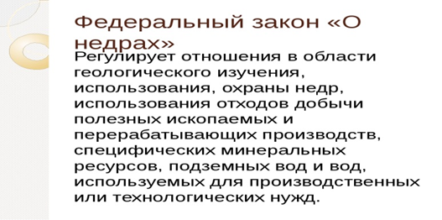
5.2. Экологические проблемы,
связанные с добычей известняка в карьере.
Недра являются частью земной коры, расположенной ниже почвенного слоя, а при его отсутствии - ниже земной поверхности и дна водоемов и водотоков, простирающейся до глубин, доступных для геологического изучения и освоения.
Настоящий Закон регулирует отношения, возникающие в области геологического изучения, использования и охраны недр, разработки технологий геологического изучения, разведки и добычи трудноизвлекаемых полезных ископаемых, использования отходов добычи полезных ископаемых и связанных с ней перерабатывающих производств,
Разграничение предметов ведения и полномочий между органами государственной власти Российской Федерации и органами государственной власти субъектов Российской Федерации в сфере государственного регулирования отношений недропользования осуществляется Конституцией Российской Федерации и принятыми в соответствии с ней федеральными законами.
В ходе добычи и переработки полезных ископаемых происходит большой геологический круговорот, в который вовлекаются различные системы. Вследствие этого оказывается большое воздействие на экологию региона добычи, и такое воздействие влечет за собой негативные последствия. Вопросы негативного влияния добычи и переработки сырья очень актуальны, поскольку эти процессы затрагивают все сферы Земли:
• литосферу;
• атмосферу:
• воду;
• растительный и животный мир, микроорганизмы
Мною были рассмотрены некоторые проблемы, такие, как:
- Нарушение целостности коры, увеличение количества трещин. В результате этого велика вероятность обвалов, оползней, разломов близлежащей к карьеру территории. Создаются антропогенные формы рельефа. Если не предпринимать вовремя какие-либо меры по устранению данной проблемы, образуются насыпи из отходов переработанного сырья, на них уже не появятся новые растения – это будут просто километры непригодной территории.
- Образование большого количества различных газообразных и твёрдых отходов.
Для очистки газов от пыли известкового производства в основном применяют сухие способы очистки, так как в присутствии влаги известковая пыль слипается. Из применяемых пылеулавливающих аппаратов только электрофильтры обеспечивают очистку газов до санитарных норм. Проблемой, с точки зрения экологической безопасности, является то, что при производстве извести образуется большое количество отходов – отсевы извести и известняка (0-8 мм), аспирационная известково-известняковая пыль, которые ввиду своих специфических свойств не находят полного применения в различных отраслях народного хозяйства. Выход и свойства этих отходов, в основном, определяются качеством обжигаемого сырья: его прочностью, влажностью, наличием примесей и содержанием полезных компонентов; технологией подготовки сырья, а также видом применяемого топлива и его расходом. Усредненные показатели химического и фракционного состава пыли известково-обжиговых печей приведены в таблице 3 и таблице 4. (Приложение 3).
Утилизация отходов известково-обжиговых участков затруднена из-за высокого их пыления при сборе, транспортировке, подготовке. Так же одной из проблем, возникающих при использовании технологии сухой очистки газов от пыли является вторичное пыление при разгрузке пылеуловителей и накопительных бункеров, что приводит к значительным пылевыделениям в окружающую среду и к усложнению технологии утилизации известковой пыли. Определённые трудности связаны и с беспыльной доставкой известьсодержащих отходов к месту использования.
Для решения указанной проблемы предлагается технология подготовки известковых пылей к утилизации, которая базируется на применении специального вибрационного смесителя - увлажнителя, устанавливаемого под накопительной ёмкостью.
Таким образом, в результате обжига известняков на устаревших и изношенных печных агрегатах, а также из-за отсутствия рациональных мероприятий по подготовке и утилизации образующихся отходов ухудшается состояние окружающей природной среды, возрастают экологические проблемы, связанные с загрязнением земной поверхности и воздушного бассейна. При этом важным направлением повышения экологической безопасности известкового производства является совершенствование технологии подготовки известьсодержащих отходов к утилизации.
Отвалообразование и горнотехническая рекультивация.
При неизменной глубине чаша карьера постоянно движется в направлении, по которому залегает известняк. На одной стороне карьера происходит снятие вскрыши и добыча известняка, на другой — выработанное пространство заполняется вскрышными породами, отсевом дробления известняка и черноземом.
В карьере активно борются с пылью, дороги постоянно обливаются специальной поливалкой. А зимой полив сменяется посыпкой песчано-соляной смесью. Но, тем не менее, ярус нуждается в особой охране, поскольку имеет большое значение для науки. В карьер часто приезжают любители древностей, чтобы отыскать ископаемую фауну каменноугольного периода. Неумелые исследователи могут нанести вред породам, особенно при добыче прозрачных кристаллов кварца, которые очень эффектно выглядят.

6. Выводы

- В августе 2018 года на сайте Минэкологии Тульской области появилась новость о начале подготовки к организации на месте карьера особо охраняемой природной территории – памятника природы «Стратотип серпуховского яруса».
- Если особо охраняемая территория все-таки будет создана, то здесь начнут проводить экскурсии для учащихся школ, студентов геологических факультетов и всех интересующихся геологией, зоологией и палеонтологией.

Погружаясь в камень и познавая его, человек познает себя, – свою роль на этой Земле, свой путь, свои задачи, и знание это открывается Миру в Слове, некогда заброшенном в глубины вещества и через несметные толщи веков проявившемся на планете. Карьер, это наша Малая Родина. Мы должны знать о ней, как можно больше!

Шершавый известняк, пещерная зима,
Происхожденье воздуха из крика.
В колючки вавилонского письма
Жестокая вцепляется музыка.

И каменные тени облаков
Рельефны, как следы от сапогов,
И мягкая сырая лепка снега
Скрывает контур Ноева ковчега.
(Владимир Пучков)

Таким образом, моя гипотеза о том, что обладая уникалными свойствами, известняк может использоваться в разных отраслях производства, научных исследованиях, подтвердилась. Я удостоверилась в том, что добыча этого ценного природного «богатства» велась многие годы в карьере моего родного города, и в силу экологических проблем данный карьер взят под охрану Минэкологии.

7. Список использованной литературы:
1. Ануфриев А.А. Тульский белый камень для целей реставрации. //1-ая Межд. «Природные условия строительства и сохранения храмов Православной Руси». Тезисы. Сергиев Посад, 2000.
2. Апродов В.А., Апродова А.А. Движения земной коры и геологическое прошлое Тульской земли. М., Изд. МГУ, 1963
3. Бурмин Ю.А., Зверев В.Л. Подземные кладовые Подмосковья и Тулы М. Недра, 1982.
4. Воларович Г.П. Цветные камни тульского края. М. Недра, 1991.
Интнрнет-источники, ссылки
http://nerud-m.ru/stati/kareryi-eto-unikalnyie-geograficheskie-ob-ektyi.html
http://chistoprudov.dreamwidth.org/52077.html#cutid1
http://www.newchemistry.ru/printletter.php?n_id=2128
http://www.rudnik.ru

Иллюстрации:
https://yandex.ru/profile/233985222510?no-distribution=1&view-state=mini&source=wizbiz_new_map_single
http://yandex.ru/images/search?img_url=http%3A%2F%2F05.img.avito.st%2F1280x960%2F990633705.jpg&uinfo=sw-1366-sh-768-ww-1299-wh-631-pd-1-wp-16x9_1366x768&_=1427563521681&p=1&viewport=wide&text=бетонные%20работы%20фото&pos=32&rpt=simage

http://yandex.ru/images/search?text=кровельные%20работы%20фото&uinfo=sw-1366-sh-768-ww-1299-wh-631-pd-1-wp-16x9_1366x768&pin=1

http://yandex.ru/images/search?text=дорожные%20работы%20фото&suggest_reqid=174010547142505236036494250572215&uinfo=sw-1366-sh-768-ww-1299-wh-631-pd-1-wp-16x9_1366x768

8. Приложение 1.

1.Фото карьерной породы:

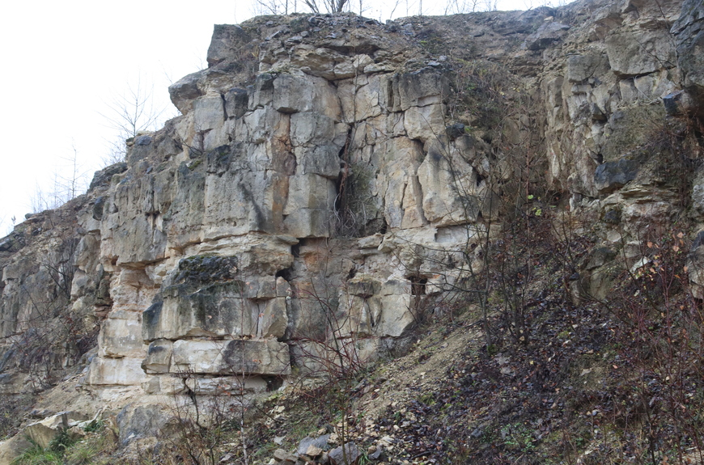

Сам карьер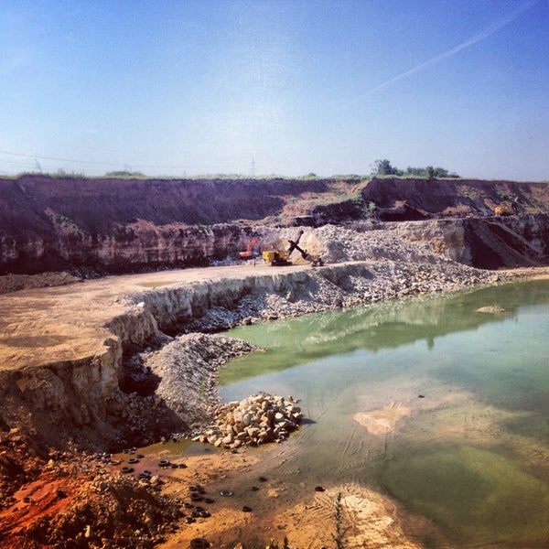

2. Фото месторождения и фото камней:

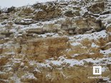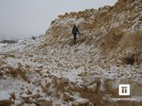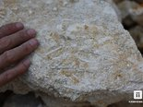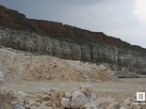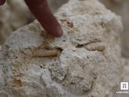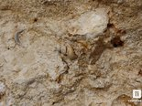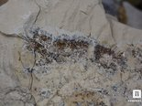

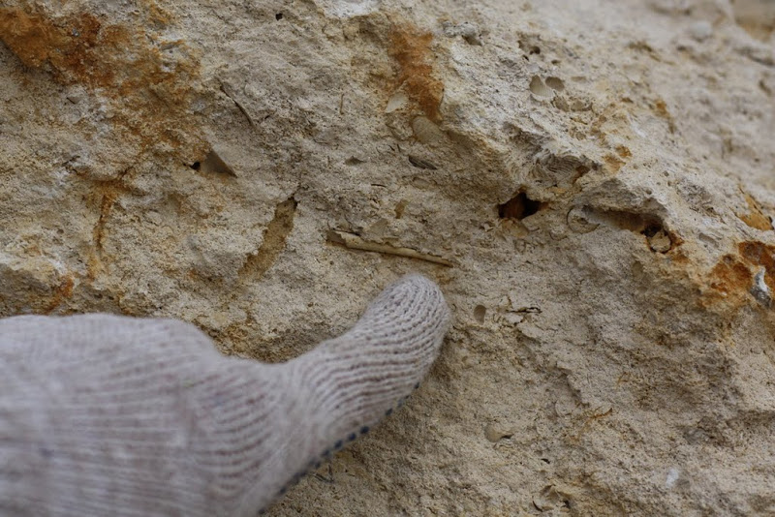

Лопатоногие моллюски, мелкие гастроподы

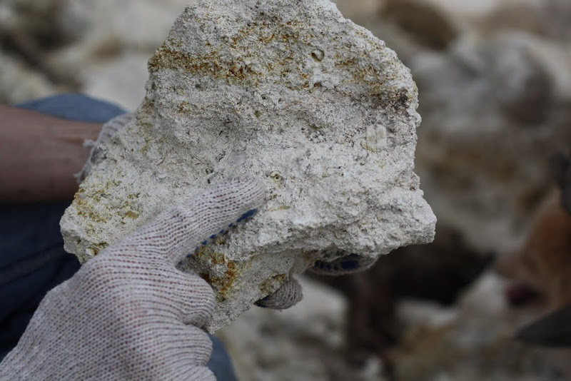

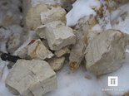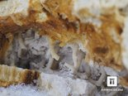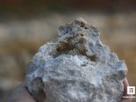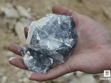

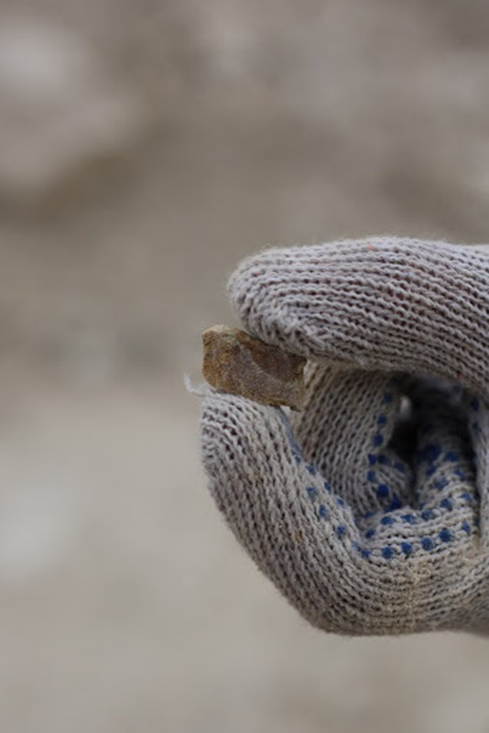Молочный кварц

Здесь встречаются:

Брахиоподы, Губки, Кальцит, Кварц, Кораллы, Кремень, Марказит,

Мшанки, Пирит

Чёрный камень:

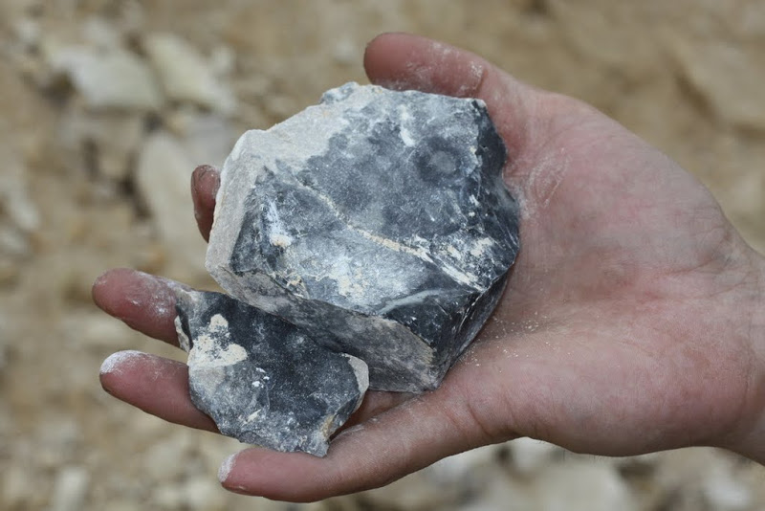

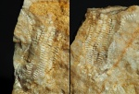Морская звезда

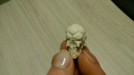чашечка Криноидеи

3. Приложение 2.

Классификация типов известняков: Таблица 1
Цвет известняка | Свойства
1. Известняки светло-серые, серые  2. Известняки белые, серые  3. Известняки серые плитчатые  4. Известняки темно-серые плитчатые  5. Известняки светло-серые  6. Известняки микрозернистые  7. Известняки светлые  8. Известняки более светлые  9. Известняки серо-золотистые  10.Известняки светло-золотистые | светло-серые, серые, массивные, фораминиферовые, с брахиоподовыми ракушечниками  мягкие, детритовые, микрослоистые  микрослоистые, с брахиоподовым детритом  нерезно – микрослоистые  массивные с "пятнами" более темного известняка  ризоидные  доломитовые, глинистые с остракодами  доломиты  грубокриноидные  массивные с водорослями
Самая нижняя толща, отнесенная к серпоховскому горизонту условно, сходная с подольским горизонтом представлена сероватыми, слабомергелистыми микро- и среднезернистыми известняками с фузулинами, в нижней части с кремнями и прослоями серой глины. Мощность – 3-4 метра.
Общая мощность серпуховского горизонта – 22- 25 метров.
На территории Венёва визейский горизонт залегает под толщей мощностью 7 метров переслаивающихся известняков и мергелей.
Ниже залегают три толщи тульского горизонта:
Первая толща представлена крепким доломитизированным известняком мощностью 0,6-1,3 метра, ниже эта толща состоит из переслоев неоднородных известняков мощностью до 7-8 метров.
Вторая толща представлена доломитами с переслоями доломитизированных пород, общей мощностью 6 м.
Третья толща представлена переслоями различных известняков мощностью 5метров.
Таблица 2
Известняки плотные, в нижней части органогенный
Переслои глин, мергелей, доломитизированных известняков
Известняк белый, тонкозернистый («верхозем»)
Доломит желтый «свинья»)
Известняк белый, мелкозернистый
Известняк белый, тонкозернистый
Известняк белый, тонкозернистый с линзами сероватого яснокристаллического известняка («поясник», «товар», «клинный», «назольный», «мячковский», «цокольный камень»)
Известняк с прослоями цветных глин и мергелей
Известняк фузулиновый («горох»)
Известняк белый плотный толстоплитный («красненький», «мертвух», «донник»)
Известняк мергелистый с галькой
Известняк белый, мелкозернистый, очень крепкий
Известняк желтоватый мергелистый
Известняк белый, плотный («могильник»)
Первая толща представлена крепким доломитизированным известняком мощностью 0,6-1,3 метра, ниже эта толща состоит из переслоев неоднородных известняков мощностью до 7-8 метров.
Вторая толща представлена доломитами с переслоями доломитизированных пород, общей мощностью 6 м.
Третья толща представлена переслоями различных известняков мощностью 5 метров.
4. Приложение 3
Таблица 3 – Химический состав пыли известково-обжиговых печей
Вещество |  | CaO | MgO | Al2O3 | FeO | Fe2O3 |  | C |  | S | P2O5 | MnO
Содержание,% |  | 36,8 | 2,34 | 4,1 | 2,5 | 4,36 |  | 48,14 |  | 1,3 | 0,08 | 0,39
Таблица 4 - Фракционный состав пыли известково-обжиговых печей
Размер фракции, мм |  | 1 |  | 1-0,6 |  | 0,6-0,325 | 0,325-0,16 | 0,16-0,074 |  | 0,074-0,04 | < 0,04
Содержание,% |  | 7 |  | 4,1 |  | 7,7 | 11,7 | 16,6 |  | 11.0 | 41,9

